|  |  |
| --- | --- |
| CURSO DE SISTEMAS DE INFORMAÇÃO – TCC ACADÊMICO | |
| (  ) PRÉ-PROJETO     (  X  ) PROJETO | ANO/SEMESTRE: 2021/2 |

COLETAI: WEBSITE PARA DIVULGAÇÃO DE PONTOS DE COLETA DE DOAÇÃO DE ALIMENTOS

Jéssica Aline Steinback

Prof. Simone Erbs da Costa – Orientadora

# Introdução

A fome no Brasil não é um assunto novo, mas também não é um assunto já resolvido. Mesmo sendo um país emergente, ainda existem marcantes desigualdades sociais, principalmente quanto a distribuição de renda (SANTOS *et al*., 2018), o que afeta diretamente o acesso a alimentação saudável e nutritiva. De 2016 a 2018 a insegurança alimentar passou de 3,9 milhões de brasileiros atingidos para 7,5 milhões e agora em 2021 temos 19,3 milhões de pessoas em extrema pobreza (NEVES, 2021).

Durante a pandemia do COrona VIrus Disease (COVID-19) pelo menos 68% das famílias perderam renda, impactando diretamente na sua alimentação, na qual “[...] 67% afirmaram que precisaram, pelo menos uma vez, diminuir a quantidade de alimentos em suas refeições diárias, além de 42% deixaram de fazer uma das três refeições diárias por falta de recursos financeiros.” (ACTIONAID, 2021, p. 1). Este cenário ocorre mesmo com os auxílios do governo, como os R$293 bilhões do auxílio emergencial de 2020 mais os R$44 bilhões de 2021 (NEVES, 2021), que sem dúvidas garantiu (por algum tempo) a segurança alimentar para milhões de famílias.

Para combater a fome, é cada vez mais importante o comprometimento de organizações e pessoas com iniciativas que possam assistir essas famílias e propor de forma efetiva uma alimentação de qualidade e regular. Nesse sentido, estão os sistemas que buscam auxiliar esse tipo de ação, visto que “[...] ao trabalhar em grupo, os indivíduos podem potencialmente produzir melhores resultados do que se atuassem individualmente.” (FUKS; RAPOSO; GEROSA, 2003, p. 1).

Diante deste cenário, este trabalho propõe o desenvolvimento de um *website* colaborativo para cadastro de pontos de coleta de doação de alimentos. A ideia é que pessoas envolvidas em projetos sociais tenham uma plataforma única para divulgação destas ações, com a finalidade de unificar e facilitar o acesso e divulgação delas. Conjectura-se assim maior adesão da comunidade no que diz respeito a doações, visto que a divulgação se torna fácil e mais abrangente, além disso possibilita para essas pessoas interessadas em doar uma forma mais efetiva de busca por projetos sociais.

## OBJETIVOS

Este projeto tem por objetivo geral disponibilizar um *website* colaborativo de divulgação de pontos de doação e coleta de alimentos, visando a maior adesão a ações sociais para distribuição de alimentos para famílias em situação de vulnerabilidade social. Sendo os objetivos específicos:

1. disponibilizar um *website* colaborativo, fundamentado no Modelo 3C de Colaboração (M3C), permitindo que exista Comunicação, Coordenação e Cooperação das atividades realizadas;
2. possibilitar o aumento no número de adesão da sociedade em projetos e ações sociais de combate a fome por meio da divulgação deles em um *website* colaborativo, que traga informações completas sobre o projeto, formas de contato e localização;
3. identificar e analisar os projetos mais bem avaliados e com resultados mais efetivos, por meio das avaliações e comentários registrados por usuários que já realizaram suas doações no ponto de coleta em questão;
4. analisar e avaliar a usabilidade, a comunicabilidade e a experiência de uso das interfaces desenvolvidas e de suas funcionalidades, pelo Método Relationship of M3C with User Requirements and Usability and Communicability Assessment in groupware (RURUCAg).

# trabalhos correlatos

Na presente seção serão apresentados três trabalhos correlatos que possuem característica semelhantes com o trabalho proposto. A subseção 2.1 apresenta o *website* destinado ao combate a fome da Actionaid, uma organização focada em projetos sociais para auxiliar famílias de baixa renda (ACTIONAID, 2021). A subseção 2.2 descreve o Vakinha, um *website* de doações com diversas finalidades, incluindo a ajuda para projetos sociais e famílias em situação de vulnerabilidade social (VAKINHA, 2021). Por fim, a seção 2.3 apresenta o Foursquare, uma plataforma que reúne avaliações e dicas de locais visitados por seus usuários (FOURSQUARE, 2021).

## ACTIONAID

A Actionaid é uma organização internacional que visa a igualdade social e erradicação da pobreza, por meio de ações e projetos sociais, assim como de arrecadação de doações. As principais características segundo Actionaid (2021) são: ser disponibilizado para plataforma web, ser um projeto social de doação e permitir compartilhamento. As doações são divididas por categorias, sendo 1 o valor direcionado para o desenvolvimento de crianças que vivem em comunidades pobres, o valor 2 para ações de combate e proteção ao coronavírus e o valor 3 para auxílio a famílias que não possuem acesso a alimentação regular e de qualidade (ACTIONAID, 2021). Na tela inicial da plataforma (Figura 1) é introduzido a situação atual do país contextualizando o objetivo da ação, apresentado também ações realizadas pela organização e botões para acesso a página secundária de doação (ACTIONAID, 2021).

Figura 1 – Página para cadastro de doação da Actionaid

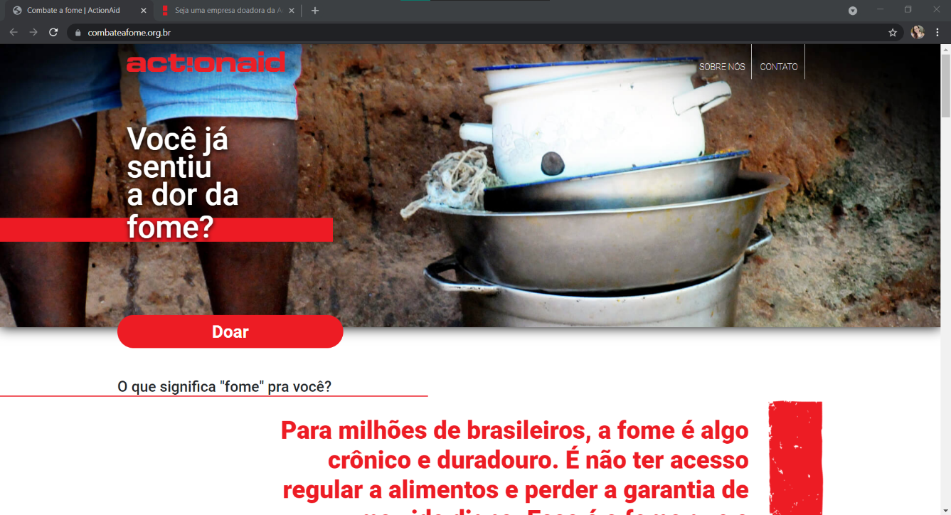

Fonte: adaptada de Actionaid (2021).

Por meio do botão Doar na página inicial do *website* o usuário tem acesso a página de cadastro de doações (Figura 2), nesta página o usuário pode selecionar a periodicidade (única ou mensal) da doação e o valor desejado, com valor mínimo de R$15,00, e então deve preencher um formulário com seus dados pessoais para confirmação (Nome, CPF, endereço postal e eletrônico, número de celular, data de nascimento e sexo). A forma de pagamento dentro da plataforma se restringe a boleto ou cartão de crédito, caso selecionado a segunda opção abre-se campos para preenchimento dos dados do cartão (Bandeira, número, código de segurança e validade). Para finalizar a doação ainda é solicitado como o usuário conheceu a Actionaid (comerciais de TV, indicação etc.) (ACTIONAID, 2021).

Figura 2 - Página para cadastro de doação da Actionaid

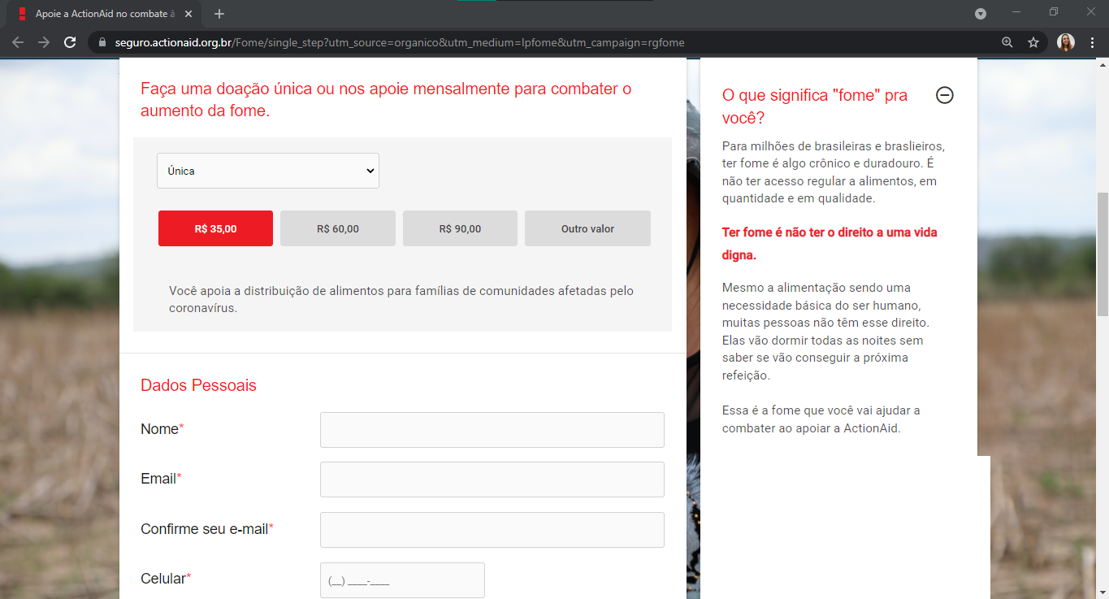

Fonte: adaptada de Actionaid (2021).

Para parcerias com empresas, a Actionaid dispõe de uma página específica de doação, com a mesma estrutura da página correspondente a pessoas físicas com a diferença dos dados solicitados. Para pessoa física solicita-se o nome completo e CPF, para empresas a razão social e CNPJ; e dos valores para contribuição, no qual as sugestões iniciam em R$300,00 para periodicidade mensal e R$40,00 para única (ACTIONAID, 2021).

## VAKINHA

Vakinha (2021) é um *website* de vaquinhas on-line com o propósito principal de auxiliar pessoas que estão precisando de ajuda financeira, seja para solidariedade, vaquinhas para educação, casamento ou ajuda médica. Ele foi uma das primeiras *fintechs* de financiamento coletivo brasileira e segundo Vakinha (2021) tem como característica: possuir geolocalização, ser disponibilizado para plataformas web e móvel, ser um projeto social de doação, opção para que sejam realizados comentários e permitir compartilhamento.

Na página inicial do Vakinha, são apresentadas as vaquinhas que mais arrecadaram num período de sete dias, contando da data de acesso ao *website*; depoimentos de pessoas que criaram campanhas e tiveram sucesso nas suas arrecadações e uma linha do tempo com compartilhamentos feitos em redes sociais e doações realizadas na plataforma, tudo em tempo real. Na mesma tela pode-se consultar vaquinhas pelo ID ou título (letra (a) da Figura **3**) a fim de agilizar a procura e um atalho para o cadastro de vaquinha, solicitando valor necessário e e-mail do usuário (letra (b) da Figura 3). Esta última funcionalidade redireciona a página para a tela de criação de vaquinhas (VAKINHA, 2021).

Figura 3 - Página inicial da Vakinha

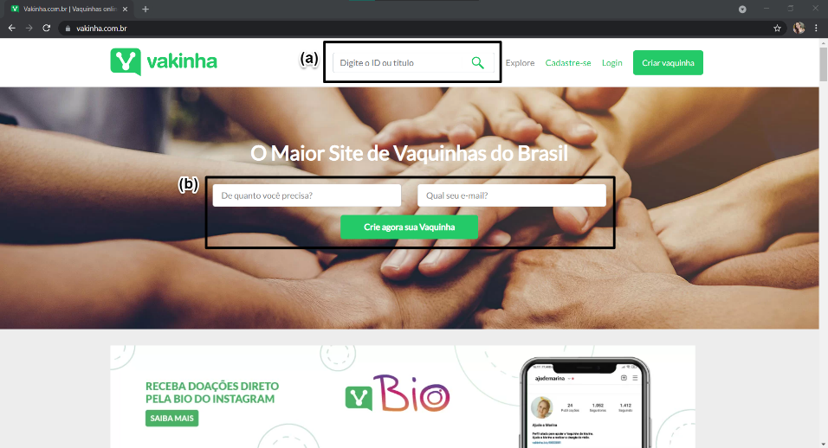

Fonte: adaptada de Vakinha (2021).

O cadastro no *website* pode ser iniciado via conexão com o Facebook ou diretamente via e-mail com preenchimento manual das informações. Da mesma forma funciona o *login* no *website*. Conforme apresentado na Figura 4 ao acessar a vaquinha cadastrada, são apresentados o nome e ID, a descrição, o valor já arrecado e qual a meta pretendida (VAKINHA, 2021). Por meio de abas específicas (letra (a) da Figura **4**), pode-se consultar novidades postadas referente a vaquinha ou a situação da pessoa/animal ajudado, a quantidade e os dados (nome e data) de doadores e mensagens publicadas. Também é possível compartilhar os dados da vaquinha nas redes sociais por meio de botões correspondentes ou copiando o link disponibilizado (letra (d) da Figura **4**). Na página de criação da vaquinha são solicitados o nome e o valor que se pretende arrecadar, opcionalmente pode ser cadastrado uma imagem para divulgação da vaquinha e por fim, uma descrição para melhor entendimento do propósito da vaquinha (VAKINHA, 2021).

Figura 4 - Página destinada as informações da vaquinha

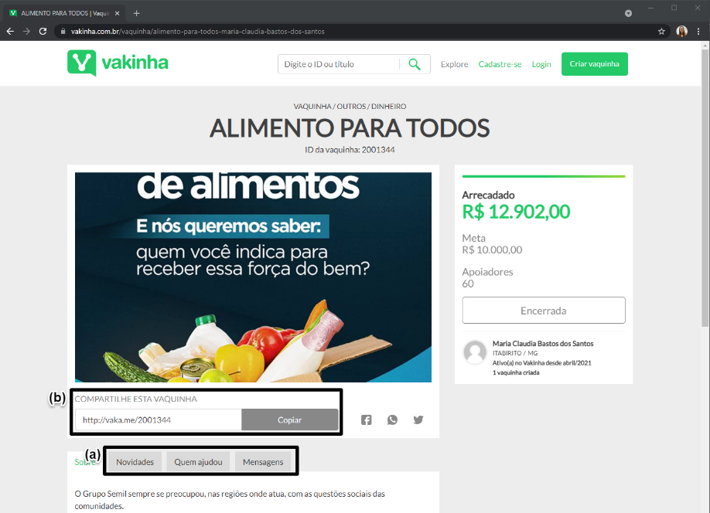

Fonte: adaptada de Vakinha (2021).

O *website* utiliza dados de geolocalização para realizar análises e estatísticas, além de oferecer recomendações de ações sendo realizadas em regiões próximas ao local do usuário. Esses dados e todas as informações cadastradas no *website* são armazenados em banco de dados na Salesforce e Amazon Web Services (VAKINHA, 2021).

## FOURSQUARE

O Foursquare foi criado em 2009 tendo o objetivo de reunir as informações e avaliações de restaurantes, lojas e empresas de diversos segmentos sem necessariamente ter o *check-in* (FOURSQUARE, 2021). Foursquare (2021) tem como característica possuir geolocalização (por meio de uma Application Programming Interface - API desenvolvida pela própria empresa), ser disponibilizado para plataformas web e móvel, opção para que sejam realizados comentários, avaliações e permitir compartilhamento.

Para utilizar as funcionalidades do *website* não é necessário possuir Cadastro. E acessando a página inicial pode ser filtrado a cidade desejada, com a utilização também de palavras-chave ou seleção de categorias para reduzir os resultados. Ao realizar a procura, são apresentados uma lista de locais próximos da localização informada (no filtro), ordenado por nota e um mapa com marcações dos locais listados (identificados por número), apresentada na Figura 5 (FOURSQUARE, 2021).

Figura 5 - Apresentação dos resultados da pesquisa

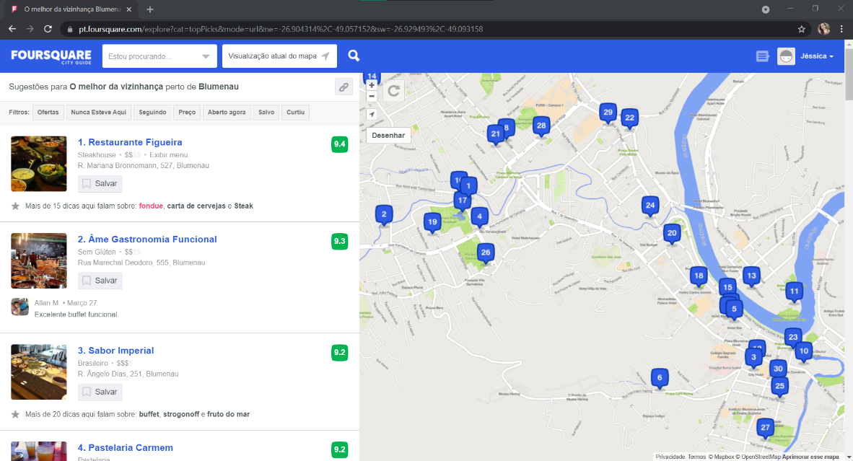

Fonte: adaptada de Foursquare (2021).

Na Figura 6 pode ser visualizada as informações do local selecionado, contendo as dicas registradas, fotos, além das informações de contato, localização e horários do estabelecimento. As dicas podem ser filtradas por Recentes (da mais nova para a mais antiga) e por Popular (as mais votadas a favor). Cabe destacar, que para se cadastrar na plataforma, pode-se usar a conta do Facebook, Google ou apenas e-mail. Neste momento do cadastro já é solicitado informações sobre os gostos pessoais do usuário para identificar as sugestões a serem apresentadas. Estes gostos podem ser editados posteriormente quando autenticado na conta (FOURSQUARE, 2021).

Figura 6 - Cadastro do estabelecimento

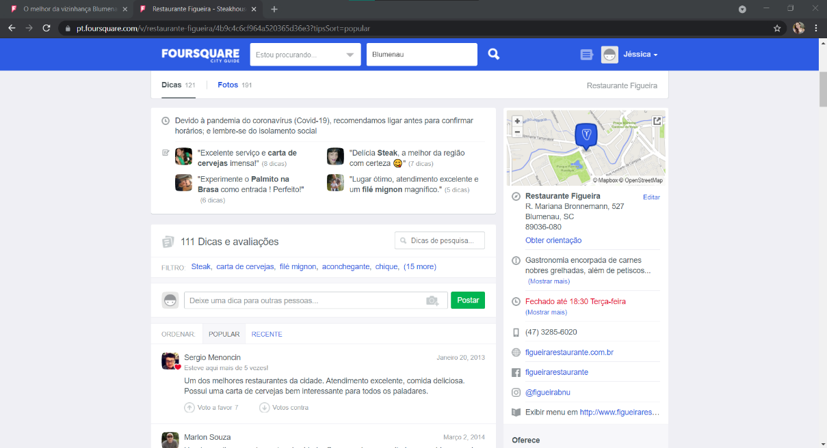

Fonte: adaptada de Foursquare (2021).

# proposta DO WEBSITE

Nesta seção as justificativas para o desenvolvimento do trabalho proposto serão apresentadas (subseção 3.1), também será descrito os principais requisitos (subseção 3.2), e por fim a metodologia utilizada e o cronograma a ser seguido para o desenvolvimento (subseção 3.3).

## JUSTIFICATIVA

Nas seções 1 e 2 foram evidenciadas a relevância do tema proposto. Cabe destacar ainda que milhares de famílias hoje dependem de doações para poder ter uma refeição nutritiva e completa para todos os membros, sabendo disso, muitas pessoas e organizações realizam ações sociais para arrecadar recurso financeiro, alimentos ou roupas para distribuir para estas famílias (GIOVANAZ; STROPASOLAS, 2021). Mas nem sempre a comunidade tem conhecimento disso, e como a divulgação dessas ações pode demorar para chegar aos interessados (e quando chegam), é comum que os responsáveis acabem não atingindo toda a quantia esperada para ajudar todas as famílias necessitadas. Com os ideais sociais da Actionaid (2021), os recursos da Vakinha (2021) de um ambiente de colaboração social, e do Fousquare (2021) para compartilhamento e avaliações, é possível atingir uma quantidade muito maior de pessoas interessadas em ajudar e serem ajudadas. Nesse sentido, o Quadro 1 apresenta um comparativo entre os trabalhos correlatos, de modo que as linhas representam as características avaliadas e as colunas representam os trabalhos relacionados.

Quadro 1 - Comparativo dos trabalhos correlatos

|  |  |  |  |
| --- | --- | --- | --- |
| **Trabalhos Correlatos**  **Características** | **Actionaid**  **(2021)** | **Vakinha**  **(2021)** | **Foursquare**  **(2021)** |
| Geolocalização | X | ✓ | ✓ |
| Plataforma | Web | Web / Móvel | Web / Móvel |
| Projeto social de doação | ✓ | ✓ | X |
| Comentários | X | ✓ | ✓ |
| Avaliações | X | X | ✓ |
| Compartilhamento | ✓ | ✓ | ✓ |

Fonte: elaborado pela autora.

Conforme demonstrado no Quadro 1, Foursquare (2021) se destaca por possuir a característica de realizar avaliações, enquanto Vakinha (2021) e Foursquare (2021) utilizam geolocalização para identificar o local de onde o usuário está utilizando o *website* ou aplicativo. Este recurso é utilizado com a finalidade de sugerir vaquinhas e locais (respectivamente) próximas a ele, além também de análises e estatísticas de uso.

Actionaid (2021) disponibiliza sua solução para plataformas web, enquanto Vakinha (2021) e Foursquare (2021) disponibilizam sua solução tanto para plataformas web como para plataformas móvel. Actionaid (2021) e Vakinha (2021) assemelham-se quanto ao objetivo final, no qual a ideia principal é arrecadar recursos financeiros e destiná-los para as pessoas que tem necessidade. Actionaid (2021) divide suas doações por categorias, como é citado na subseção 3.1, e ela própria faz a distribuição de alimentos, roupas, utensílios e até serviços para as famílias selecionadas. Já Vakinha (2021) não recebe diretamente os valores, e sim a pessoa que fez o cadastro da vaquinha dentro do *website*, então já é sabido antes para quem exatamente o valor está sendo enviado.

Com esta questão citada acima, no *website* da Vakinha (2021) são enviados recursos diretamente para pessoas que (na maioria das vezes) não são conhecidas e se faz uso da característica de comentários para que outros usuários possam dar sua opinião ou feedback quanto a vaquinha em questão. Foursquare (2021) também utiliza este recurso de comentários, para que as pessoas possam divulgar sua opinião sobre estabelecimentos já frequentados, com a soma ainda de avaliações por meio de notas.

Visto que o objetivo principal do projeto é o compartilhamento de pontos de coleta de doação, todos os trabalhos correlatos possuem esta característica, um recurso extremamente importante nos dias de hoje já que as redes sociais são a forma mais fácil e efetiva de divulgar seu trabalho e ações. No *website* da Actionaid (2021) existem botões para acesso para as suas redes sociais, enquanto Vakinha (2021) e Foursquare (2021) usam a funcionalidade para que os usuários compartilhem em redes sociais especificamente a vaquinha e o estabelecimento (respectivamente) cadastrado no *website*.

Com base no problema já citado no início dessa seção e nas características apresentadas no Quadro 1 é possível compreender a relevância do trabalho proposto, visando uma maior adesão de pessoas nas ações sociais que são realizadas em sua comunidade e proximidades. Desta forma, esta proposta traz uma contribuição social importante, possibilitando a distribuição de recursos para a maior quantidade possível de famílias e incentivando pessoas a continuarem seus projetos. A proposta trará como contribuição acadêmica, o uso do Método Relationship of M3C with User Requirements and Usability and Communicability Assessment in groupware (RURUCAg), que possui seu protocolo aprovado no comitê de ética e do Modelo 3C Colaboração (M3C), que poderão ser utilizados conjuntamente em trabalhos posteriores. Por fim, como contribuição tecnológica esta proposta traz a criação de um *website* colaborativo, fundamentado no M3C, utilizando os *frameworks* de *front-end* Materialize que é baseado no Material Design do Google, e web app ASP.NET para criação baseado em padrões.

## REQUISITOS PRINCIPAIS DO PROBLEMA A SER TRABALHADO

Serão apresentados nesta subseção os Requisitos Funcionais (RF) e Requisitos Não Funcionais (RNF) do website, conforme Quadro 2.

Quadro 2 – Requisitos funcionais e não funcionais

|  |  |
| --- | --- |
| **O *website* deve:** | **Tipo** |
| permitir ao usuário manter cadastro de pessoa física e jurídica (Coordenação) (Create, Read, Update, Delete - CRUD) | RF |
| permitir ao usuário manter cadastro de pontos de coleta de doação (CRUD) | RF |
| permitir que um usuário salve um ponto de coleta como favorito | RF |
| permitir ao usuário registrar comentários em pontos de coleta (Cooperação) | RF |
| permitir ao usuário responder comentários de outros usuários (Comunicação) | RF |
| permitir ao usuário realizar avaliações com sistema de estrelas (Cooperação) | RF |
| permitir ao usuário realizar o compartilhamento dos pontos de coleta cadastros (Comunicação) | RF |
| permitir ao usuário a busca de pontos de coleta via filtros por palavras-chave ou localização | RF |
| permitir ao usuário acessar o Google Maps a partir da página do ponto de coleta | RF |
| utilizar o banco de dados PostgreSQL | RNF |
| utilizar layout simples e direto, para melhor usabilidade | RNF |
| ser desenvolvido com interface responsiva | RNF |
| ser construído com base no M3C | RNF |
| utilizar o Método RURUCAg para modelar a relação entre os requisitos propostos com o M3C e com as heurísticas de Nielsen | RNF |
| utilizar o Método RURUCAg para avaliar a usabilidade e a experiência de uso | RNF |
| ser construído com base nos padrões do material design | RNF |

Fonte: elaborado pela autora.

## METODOLOGIA

O trabalho será desenvolvido observando as seguintes etapas:

1. pesquisa em materiais de referência: aprofundar os conhecimentos sobre insegurança alimentar, de Sistemas Colaborativos (SC) e o M3C, bem como o conceito de experiência do usuário, focado no Material Design entre outros relacionados aos objetivos;
2. reavaliação de requisitos: revisão dos requisitos funcionais e não funcionais definidos anteriormente e caso exista necessidade, especificar outros requisitos a partir da percepção obtida;
3. especificação e análise: formalizar as funcionalidades do *website* colaborativo por meio do desenvolvimento de diagramas de casos de uso, diagrama de atividades, bem como de outros diagramas da Unified Modeling Language (UML) utilizando a ferramenta Draw.io da JGraph Ltda;
4. criação de *wireframe*: criar um *wireframe* contento a estrutura e funcionalidades esperadas baseadas no Modelo 3C de Colaboração (Comunicação, Coordenação e Cooperação), a fim de demonstrar a arquitetura final do *website* colaborativo;
5. desenvolvimento do *website*: desenvolver o *website* colaborativo tomando como base o *wireframe* criado anteriormente, implementando a sua estrutura visual seguindo padrões do Material Design;
6. verificação e validação: avaliar e validar as funcionalidades e requisitos pré-definidos, bem como a usabilidade, a experiência de uso e a comunicabilidade das interfaces desenvolvidas pelo método RURUCAg.

As etapas serão realizadas nos períodos relacionados no Quadro 3.

Quadro 3 - Cronograma

|  |  |  |  |  |  |  |  |  |  |  |
| --- | --- | --- | --- | --- | --- | --- | --- | --- | --- | --- |
| **Quinzenas**  **Etapas** | **2022** | | | | | | | | | |
| **jul.** | | **ago.** | | **set.** | | **out.** | | **nov.** | |
| **1** | **2** | **1** | **2** | **1** | **2** | **1** | **2** | **1** | **2** |
| Pesquisa em materiais de referência |  |  |  |  |  |  |  |  |  |  |
| Reavaliação de requisitos |  |  |  |  |  |  |  |  |  |  |
| Especificação e análise |  |  |  |  |  |  |  |  |  |  |
| Criação de *wireframe* |  |  |  |  |  |  |  |  |  |  |
| Desenvolvimento do *website* |  |  |  |  |  |  |  |  |  |  |
| Verificação e validação |  |  |  |  |  |  |  |  |  |  |

Fonte: elaborado pela autora.

# REVISÃO BIBLIOGRÁFICA

Na presente seção serão descritos os principais assuntos que fundamentam o trabalho em questão, estando organizado da seguinte forma: a subseção 4.1 aborda o conceito de insegurança alimentar; subseção 4.2 contextualiza os Sistemas Colaborativos (SC) e o Modelo 3C de Colaboração (M3C); e por fim na subseção 4.3 será apresentado o conceito de experiência do usuário, focado no Material Design.

## INSEGURANÇA ALIMENTAR

Quando há falta de acesso regular de uma família a alimentos com quantidade e qualidade suficientes ou quando outras necessidades são comprometidas para ter o acesso, pode-se dizer que esta família vive em situação de insegurança alimentar, o que viola um direito humano contido na Lei nº 11.346, de 15 de setembro de 2006 (BRASIL, 2006). O Instituto Brasileiro de Geografia e Estatística (IBGE) divide a insegurança alimentar em níveis, sendo a insegurança alimentar leve quando não existe certeza quanto a futuras refeições e a qualidades dessas refeições são afetadas; já a moderada ocorre quando é afetado a quantidade de alimentos para os adultos de um domicílio; e a insegurança alimentar grave existe quando essa redução na quantidade de alimentos afeta as crianças também, fazendo com que pessoas da famílias passem fome (GALINDO *et al.*, 2021).

Segundo Rede Penssan (2021), hoje no Brasil 55,2% (116,8 milhões de pessoas) das famílias convivem com a insegurança alimentar, tendo um aumento de 54% desde 2018, destes, 43,3 milhões encontram-se em situação de insegurança alimentar moderada ou grave e 19,1 milhões em situação grave. A Organização das Nações Unidas (ONU) já avaliava a diminuição da segurança alimentar no Brasil devido a Pesquisa de Orçamento Familiar dos anos de 2017 e 2018 divulgada pelo IBGE, que mostrava uma queda de 77,5% (de 2013) para 63,3% das famílias em situação de segurança alimentar (GALINDO *et al*, 2021).

Essa situação era principalmente ligada aos efeitos das crises econômicas e políticas do país, mas no último ano, o aumento da insegurança alimentar vem sendo vinculado com a atual pandemia da COVID-19. Conforme Santos *et al* (2021), existem grandes desigualdades sociais no país e nem todos tem condições de seguir medidas de prevenção sem ter prejuízos econômicos e consequentemente prejudicar o acesso a alimentação. Mesmo famílias que possuíam uma renda estável, e encontravam-se em segurança alimentar acabaram sendo levadas gradativamente para a insegurança alimentar, devido reduções em suas rendas familiares (REDE PENSSAN, 2021).

Diante do cenário atual do país, além da ajuda política em aumentar o poder aquisitivo e controle da inflação é importante o apoio e adesão aos projetos e ações que buscam arrecadar e distribuir alimentos para famílias em situação de vulnerabilidade, e hoje existem diversas organizações com esse objetivo e precisam do apoio da sociedade (CHADE, 2021). Somado a isso, em junho de 2020, foi decretada a Lei nº 14.016 na qual “os estabelecimentos dedicados à produção e ao fornecimento de alimentos [...] ficam autorizados a doar os excedentes não comercializados e ainda próprios para consumo humano [...]” (BRASIL, 2020, p. 1).

## SISTEMAS COLABORATIVOS

Os Sistemas Colaborativos (SC) são sistemas baseados em computador que tem por objetivo auxiliar atividades que envolvem um grupo de pessoas focadas em um mesmo objetivo (ELLIS, 1991, p. 40 *apud* PIMENTEL; FUKS; LUCENA, 2008), trazendo a possibilidade de transformar o conhecimento tácito em conhecimento explícito e então gerir este conhecimento explícito (CRAVO *et al*., 2021). Segundo Gerosa (2006), as premissas de Comunicação, Coordenação e Cooperação formam a base do Modelo 3C de Colaboração (M3C) e originam uma arquitetura componentizada, para auxiliar no desenvolvimento de SCs. Costa (2018) complementa que o M3C ainda é formado pelo mecanismo de percepção.

De acordo com Fuks *et al*. (2011), a Comunicação se caracteriza basicamente pela troca de informações, argumentação e negociação, a Coordenação pela gestão do projeto (pessoas, atividades, recursos etc.), e a Cooperação é a ação conjunta dos participantes para o desenvolvimento do projeto. Ao se trabalhar em grupo, cria-se a necessidade de se comunicar de forma que o emissor e o receptor tenham o mesmo entendimento sobre a Comunicação, para que ela seja eficiente e possibilite assim a realização de ações (COSTA, 2018). Conforme Cravo (2021), os mecanismos de percepção são indispensáveis no desenvolvimento de um SC e no M3C, diminuindo conflitos, isolamentos em trabalhos e ampliando a memória do grupo.

Para fundamentar o desenvolvimento desse tipo de sistemas, Fuks *et al*. (2011) descrevem padrões de colaboração pensando nos tipos de atividades que devem ser executadas em um trabalho em grupo. Estes padrões dizem respeito a Geração, momento em que o grupo coleta, produz e detalha informações sobre um assunto; a Redução, selecionando conceitos mais genéricos ou resumindo as informações; o Esclarecimento, descrevendo o significado dos termos identificados; a Organização, quando é feito o relacionamento entre as informações; a Avaliação, para filtrar e definir o valor das informações; por fim o Comprometimento, atividade importante para que o grupo aumente o comprometimento de seus membros para com uma proposta, a fim de chegar a acordos entre eles (FUKS *et al*., 2011).

## EXPERIÊNCIA DE USUÁRIO

A experiência do usuário pode ser definida resumidamente como “[...] a experiência que o produto cria para as pessoas que estão utilizando-o no mundo real” (GARRET, 2011, p. 1, tradução nossa). De acordo com Maia, Barbosa e Williams (2020) diante de informações disponíveis hoje na *internet*, a experiência do usuário se torna um aspecto fundamental no desenvolvimento desses conteúdos, para que as necessidades dos usuários sejam plenamente atendidas. A experiência do usuário voltado ao desenvolvimento de sistemas, como *websites*, é citada como norma técnica na ISO 9241-210:2011, apresentando recomendações para “[...] projetos centrados no ser humano para todo o ciclo de vida de sistemas interativos computacionais.” (ASSOCIAÇÃO BRASILEIRA DE NORMAS TÉCNICAS, 2011, p. 1).

Simões (2018) descreve cinco etapas principais para desenvolver uma boa experiência de usuário, este conjunto de etapas pode ser chamado de Iceberg. A primeira etapa é a Estratégia, que consiste em mapear quais as necessidades e as esperanças dos usuários com o projeto e o que se deseja obter com ele, qual o objetivo. Posteriormente está o Escopo, que define quais serão os recursos e funções do projeto a ser desenvolvido, alinhando-os com o objetivo final. Já a Estrutura define como os usuários irão utilizar os recursos e como eles irão se encaixar no projeto. O Esqueleto otimiza a formatação dos elementos, sua forma visual e apresentação para aumentar a eficiência das funcionalidades e torná-las fáceis de entender. Por último, está a Superfície, é a camada que os usuários irão interagir, somando todas as etapas anteriores, determinando como serão as imagens, *layout*, tipografia que formarão o produto final (SIMOES, 2018).

Focados nessa ideia, a Google lançou uma documentação inteira voltada em experiência do usuário, o Material Design (MT). O MT é um sistema de diretrizes, componentes e ferramentas que atendem as melhores práticas de design de interface do usuário com a finalidade de construir uma experiência de qualidade para plataformas Android, iOS, Flutter e web (GOOGLE, 2021). O objetivo principal do MT é criar uma linguagem visual para que exista um padrão entre as interfaces do Google e de quem aderir à esta linguagem, tornando a experiência do usuário mais consistente (AQUINO, 2017).

Conforme detalhado por Aquino (2017), três princípios formam o Material Design da Google, sendo o primeiro o conceito de que material é a metáfora, ou seja, os elementos da interface devem ser tratados como elementos físicos, um não deve estar ocupando o mesmo lugar que o outro e, se for o caso, utilizar sombras para demonstrar profundidade. O segundo princípio segue os fundamentos do design impresso, com padrões de tipografia, espaços, cores e uso de imagens, com a finalidade de agradar o usuário com uma experiência mais imersiva. Por último, o conceito de movimento, concentrando a atenção do usuário com transições coerentes, transformando e reorganizando a interface para gerar outras transformações (AQUINO, 2017).

Referências

ACTIONAID. **Você já Sentiu a dor da Fome?** Actionaid, 2021. Disponível em: https://combateafome.org.br/. Acesso em: 19 set. 2021.

AQUINO, P. Introdução ao Material Design. In: **UX Motion Design**. [S.l.], 12 set. 2017. Disponível em: https://uxmotiondesign.com/material-design/. Acesso em: 19 nov. 2021.

ASSOCIAÇÃO BRASILEIRA DE NORMAS TÉCNICAS. **NBR 9241**: Ergonomia Da Interação Humano-Sistema - Parte 210: Projeto Centrado No Ser Humano Para Sistemas Interativos. Rio de Janeiro, p. 34. 2011.

BRASIL**. Lei Federal Nº 11.346, de 15 de setembro de 2006.** Cria o Sistema Nacional de Segurança Alimentar e Nutricional – SISAN com vistas em assegurar o direito humano à alimentação adequada e dá outras providências. Disponível em: http://www.planalto.gov.br/ccivil_03/_ato2004-2006/2006/lei/l11346.htm. Acesso em: 26 nov. 201.

BRASIL**. Lei Federal Nº 14.016, de 23 de junho de 2020.** Dispõe sobre o combate ao desperdício de alimentos e a doação de excedentes de alimentos para o consumo humano. Disponível em: http://www.planalto.gov.br/ccivil_03/_ato2019-2022/2020/lei/L14016.htm. Acesso em: 19 nov. 2021.

CHADE, J. **Não há política de combate à fome hoje no Brasil, dia pai do Fome Zero**. UOL Notícias, [S.l.], 28 nov. 2021. Disponível em: https://noticias.uol.com.br/colunas/jamil-chade/2021/11/28/nao-ha-politica-de-combate-a-fome-hoje-no-brasil-diz-pai-do-fome-zero.htm. Acesso em 28 nov. 2021.

CRAVO, M. F. S. D. S. *et al*. Conceituando a Percepção em Sistemas Colaborativos:A Busca por Sistemas Sensíveis a Percepção. In: DESENHO DE PESQUISA - SIMPÓSIO BRASILEIRO DE SISTEMAS COLABORATIVOS (SBSC), 7., 2021, Evento Online. **Anais**... Porto Alegre: Sociedade Brasileira de Computação, 2021. p. 7-12.

COSTA, S. E. **iLibras como Facilitador na Comunicação efetiva do Surdo**: Uso de Tecnologia Assistiva e Colaborativa Móvel. 2018. 263 f. Dissertação (Mestrado em Computação Aplicada) – Programa de Pós-Graduação em Computação Aplicada, Universidade do Estado de Santa Catarina, Joinville, 2018.

FOURSQUARE. **City Guide**. Foursquare, 2021. Disponível em: https://pt.foursquare.com/city-guide. Acesso em: 28 ago. 2021.

FUKS, H.; RAPOSO, A.; GEROSA, M. A. Do Modelo de Colaboração 3C à Engenharia de Groupware. In: WEBMIDIA 2003 – Simpósio Brasileiro de Sistemas Multimídia e Web, Trilha especial de Trabalho Cooperativo Assistido por Computador, 2003, Salvador. **Anais**... Salvador: Webmedia, 2003. p. 445-452.

FUKS, H. *et al*. Teoria e modelos de colaboração. In: FUKS, Hugo; PIMENTEL, Mariano (Org.). **Sistemas Colaborativos**. Rio de Janeiro: Editora Elsevier, 2011. p. 16-33.

GALINDO, E. *et al*. Efeitos da pandemia na alimentação e na situação da segurança alimentar no Brasil. **Working Paper Series Food for Justice**, 2021. Disponível em: https://www.lai.fu-berlin.de/pt/forschung/food-for-justice/publications1/Publikationsliste_Working-Paper-Series/Working-Paper-4/index.html. Acesso em: 26 nov. 2021.

GARRET, J. J. **The elements os the user experience**: user-centered design for the web and beyond. Berkeley: New Riders, 2011.

GEROSA, M. A. **Desenvolvimento de groupware componentizado com base no modelo 3c de colaboração**. 2006. Tese (Doutorado) – Programa de Pós-Graduação em Informática, Pontifícia Universidade Católica do Rio de Janeiro, Rio de Janeiro, 2006.

GIOVANAZ, D.; STROPASOLAS, P. Brasil com fome: pandemia e desmonte do Estado agravam drama dos trabalhadores. In: **Brasil de Fato**, São Paulo, 11 ago. 2021. Disponível em: https://www.brasildefato.com.br/2021/08/11/brasil-com-fome-pandemia-e-desmonte-do-estado-agravam-drama-dos-trabalhadores. Acesso em: 26 nov. 2021.

GOOGLE. **Material Design**: Introduction. Material Design. [S.l.], 2021. Disponível em: https://material.io/design/introduction. Acesso em: 20 set. 2021.

MAIA, M. A. Q. *et al*. Usabilidade e experiência do usuário de sistemas de informação: em busca de limites e relações. **Ciência da Informação em Revista**, [S.l.], v. 6, n. 3, p. 34–48, 2020.

NEVES, I. C. **Fome no brasil é drama diário de 19,3 milhões.** Tribunal de Contas, Campo Grande. 2021. Disponível em: http://www.tce.ms.gov.br/noticias/artigos/detalhes/6241/fome-no-brasil-e-drama-diario-de-19-3-milhoes. Acesso em: 20 set. 2021.

PIMENTEL, M.; FUKS, H.; LUCENA, C. J. P. Um processo de desenvolvimento de sistemas colaborativos baseado no Modelo 3C: RUP-3C-Groupware. In: Simpósio Brasileiro de Sistemas de Informação, 4., 2008, Rio de Janeiro. **Anais**... Rio de Janeiro: Sociedade Brasileira de Computação, 2008. p. 35-47.

REDE PENSSAN. **Olhe para a fome**. Em meio à pandemia da covid-19, o brasil vive um pico epidêmico da fome: 19 milhões de brasileiros enfrentam a fome no seu dia a dia. [S.l.], 2021. Disponível em: http://olheparaafome.com.br/#manifestu. Acesso em: 22 set. 2021.

SANTOS, T. G. *et al*. Tendência e fatores associados à insegurança alimentar no Brasil: pesquisa nacional por amostra de domicílios 2004, 2009 e 2013. **Cadernos de Saúde Pública**, Maceió, v. 34, n. 4, p. 1-17, 2018.

SANTOS, L. P. *et al*. Tendências e desigualdades na insegurança alimentar durante a pandemia de COVID-19: resultados de quatro inquéritos epidemiológicos seriados. **Cadernos de Saúde Pública**, Itaqui, v. 37, n. 5, p. 1-14, 2021.

SIMOES, W. **O Iceberg de UX - O que é, como funciona?** Vulpi, 2018. Disponível em: https://blog.vulpi.com.br/iceberg-de-ux/. Acesso em: 27 nov. 2021.

VAKINHA. **Conheça o Vakinha**. Vakinha, 2021. Disponível em: https://www.vakinha.com.br/. Acesso em: 28 ago. 2021.

FORMULÁRIO DE avaliação SIS – PROFESSOR AVALIADOR

Avaliador(a): Alexander Roberto Valdameri

Atenção: quando o avaliador marcar algum item como atende parcialmente ou não atende, deve obrigatoriamente indicar os motivos no texto, para que o aluno saiba o porquê da avaliação.

|  |  |  |  |  |
| --- | --- | --- | --- | --- |
| ASPECTOS AVALIADOS | | atende | atende parcialmente | não atende |
| ASPECTOS TÉCNICOS | 1. INTRODUÇÃO   O tema de pesquisa está devidamente contextualizado/delimitado? | X |  |  |
| O problema está claramente formulado? | X |  |  |
| 1. OBJETIVOS   O objetivo principal está claramente definido e é passível de ser alcançado? | X |  |  |
| Os objetivos específicos são coerentes com o objetivo principal? | X |  |  |
| 1. TRABALHOS CORRELATOS   São apresentados trabalhos correlatos, bem como descritas as principais funcionalidades e os pontos fortes e fracos? | X |  |  |
| 1. JUSTIFICATIVA   Foi apresentado e discutido um quadro relacionando os trabalhos correlatos e suas principais funcionalidades com a proposta apresentada? | X |  |  |
| São apresentados argumentos científicos, técnicos ou metodológicos que justificam a proposta? | X |  |  |
| São apresentadas as contribuições teóricas, práticas ou sociais que justificam a proposta? | X |  |  |
| 1. REQUISITOS PRINCIPAIS DO PROBLEMA A SER TRABALHADO   Os requisitos funcionais e não funcionais foram claramente descritos? | X |  |  |
| 1. METODOLOGIA   Foram relacionadas todas as etapas necessárias para o desenvolvimento do TCC? | X |  |  |
| Os métodos, recursos e o cronograma estão devidamente apresentados e são compatíveis com a metodologia proposta? | X |  |  |
| 1. REVISÃO BIBLIOGRÁFICA (atenção para a diferença de conteúdo entre projeto e pré-projeto)   Os assuntos apresentados são suficientes e têm relação com o tema do TCC? | X |  |  |
| As referências contemplam adequadamente os assuntos abordados (são indicadas obras atualizadas e as mais importantes da área)? | X |  |  |
| ASPECTOS METODOLÓGICOS | 1. LINGUAGEM USADA (redação)   O texto completo é coerente e redigido corretamente em língua portuguesa, usando linguagem formal/científica? | X |  |  |
| A exposição do assunto é ordenada (as ideias estão bem encadeadas e a linguagem utilizada é clara)? | X |  |  |

|  |  |  |
| --- | --- | --- |
| O projeto de TCC ser deverá ser revisado, isto é, necessita de complementação, se:   * qualquer um dos itens tiver resposta NÃO ATENDE; * pelo menos **5 (cinco)** tiverem resposta ATENDE PARCIALMENTE. | | |
| **PARECER**: | ( X ) APROVADO | ( ) REPROVADO |